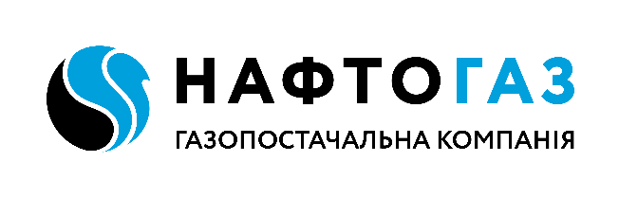

ТОВ “ГК “Нафтогаз України”
код ЄДРПОУ 40121452
вул. Шолуденка, 1, Київ,
04116, Україна
www.gas.ua

Передавайте показання газового лічильника зручним для вас способом!
Клієнти ТОВ «Газопостачальна компанія «Нафтогаз України» можуть передати показання газового лічильника будь-яким зручним для них способом, незалежно від наявності інтернету чи доступності центру обслуговування клієнтів.
Споживачі, які не мають можливості скористатися інтернетом або звикли до кнопкового телефону, можуть передати показання за допомогою SMS-повідомлення на номер 4647.
Для цього потрібно:
- відправити SMS-повідомлення на короткий номер 4647;
- формат: XXXXXXXXX_YYYYY, де XXXXXXXXX – 9 цифр особового рахунку, YYYYY – показання лічильника 5 цифр (вносити тільки чорні цифри до коми);
- між особовим рахунком і показанням лічильника має бути один пробіл. Наприклад: 100000001 00203.
Показання також можна передати онлайн:
- в особистому кабінеті my.gas.ua;
- без реєстрації на сайті за спрощеною процедурою: https://gas.ua/uk/indicators;
- через чатботи компанії у Viber: https://chats.viber.com/naftogazpostach, Telegram: https://t.me/GASUA_bot та Facebook Messenger: http://m.me/NaftogazGasSupply.
Нагадуємо, що показання приймаються щомісяця з 28 по 5 число включно.
Клієнтську підтримку абонентам також надають оператори контакт-центру за номерами:
- 066-300-2-888 (Vodafone),
- 098-300-2-888 (Kyivstar),
- 093-300-2-888 (Lifecell).

Наразі ці послуги доступні виключно для клієнтів Кропивницької філії "Газмережі", Дніпровської філії "Газмережі", Харківської філії «Газмережі», Харківської міської філії "Газмережі" та Криворізької філії "Газмережі", АТ "Вінницягаз", АТ "Житомиргаз" АТ "Сумигаз", Київоблгаз, АТ "Львівгаз", АТ "Дніпропетровськгаз", АТ «Хмельницькгаз» і АТ "Миколаївгаз", Донецькоблгаз, АТ "Івано-Франківськгаз", АТ "Черкасигаз", АТ «Волиньга», АТ «Чернігівгаз».

